**T&T MEDIA TOURISM**

**Hân Hạnh Giới Thiệu Chương Trình Du Lịch**

**ĐÀ LẠT – PARIS THU NHỎ TRÊN CAO NGUYÊN**

**THỜI GIAN: 3 ngày 3 đêm**

**PHƯƠNG TIỆN: Xe Giường nằm**

**KHỞI HÀNH: theo yêu cầu**

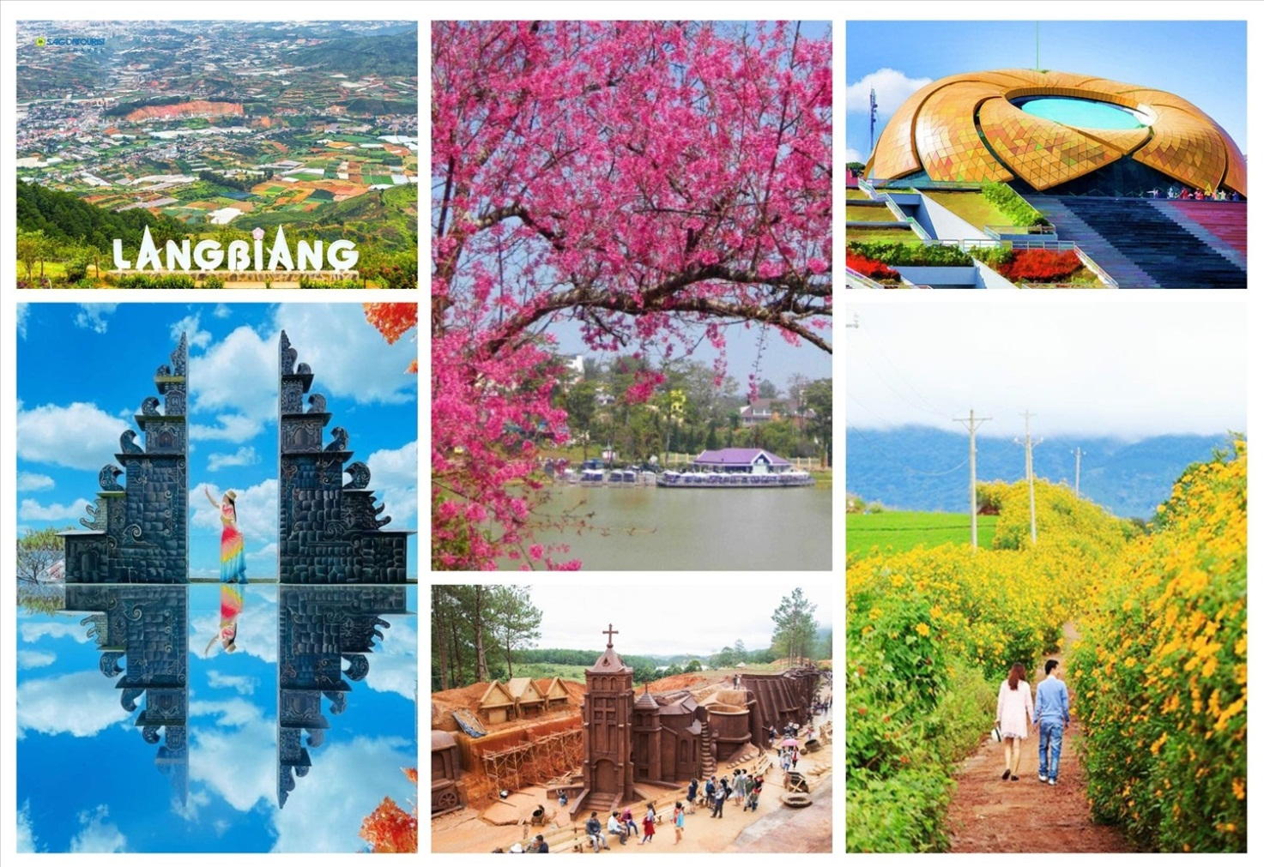

**ĐÊM NGÀY 1: TP HỒ CHÍ MINH – ĐÀ LẠT (Nghỉ đêm trên xe)**

**23h00:** Xe và hướng dẫn viên **T&T MEDIA TOURISM** đón đoàn tại điểm hẹn

Trên xe Quý khách sẽ nghe **HDV** thuyết minh về các điểm nổi tiếng đoàn sẽ đi qua. Sau đó nghỉ ngơi và dừng chân ăn nhẹ cũng như thư giãn tại các trạm dừng chân trên cung đường đoàn đi qua.

**NGÀY 1: THIÊN ĐƯỜNG SĂN MÂY – ĐỒI CHÈ CẦU ĐẤT – CHÙA LINH PHƯỚC – VƯỜN HOA CẨM TÚ CẦU (Ăn sáng/trưa/tối)**

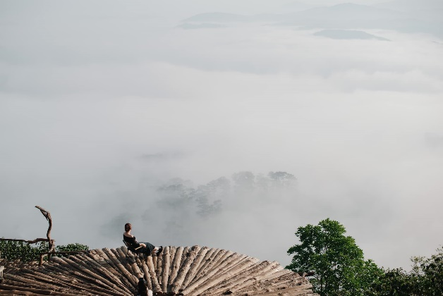**Dự kiến 05h00 Sáng:**Đoàn đến **Cầu Đất**.

* Xe đưa quý khách chinh phục Địa điểm săn mây, ngắm bình minh cực đẹp tại Đà Lạt. Với hàng trăm tiểu cảnh sống ảo và hàng ngàn góc ngồi chữa lành cực chill. Nhắc đến **Cầu Gỗ săn mây - Bình Minh** là các bạn sẽ biết đến những cây Cầu Gỗ đặc trưng tại đây.
* **06h30:** Quý khách dùng điểm tâm sáng tại nhà hàng

**07h30:** Quý khách tiếp tục khám phá những điểm tham quan hấp dẫn tại khu vực Cầu Đất.

* 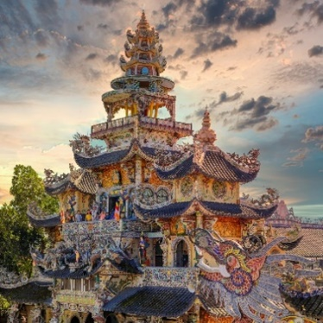Đoàn khởi hành **tham quan Chùa Linh Phước :** Với nhiều công trình khảm sành sứ đặc sắc và nhiều hạng mục kiến trúc quy mô, **chùa Linh Phước** là một trong những ngôi chùa đẹp nhất ở Đà Lạt và đã xác lập nhiều kỷ lục Việt Nam. Trong sân chùa (Hoa Long Viên) có công trình hình con rồng dài hơn 49m được ghép từ hơn 12,000 vỏ chai bia.

**Buổi trưa:** Xe đưa qúy khách đến nhà hàngdùng cơm trưa với nhiều món ăn phong phú và hấp dẫn.

* **Sau bữa trưa xe đưa quý khách về khách sạn nhận phòng nghỉ ngơi.**

**Buổi chiều** đoàn ghé **Thung Lũng Đèn Đà Lạt** tọa lạc giữa một triền đồi có view thung lũng “ôm trọn” Đà Lạt mộng mơ. Tới với quán, bạn có thể ngắm trọn vẹn bức tranh thiên nhiên phố núi rực rỡ, hữu tình. Ngồi tại quán, phóng tầm mắt ra xa, bạn sẽ thấy đỉnh Hòn Bồ săn mây nổi tiếng, bên kia là núi Liangbiang. Xa xa là Hồ Than Thở, thành phố Đà Lạt nên thơ và nông trại hoa với hàng ngàn loài hoa lung linh sắc màu..

* **Buổi tối:** Qúy khách đến nhà hàng dùng bữa tối.
* Quý khách tự do đi dạo chợ đêm Đà Lạt và thưởng thức đặc sản Đà Lạt như: Kem Bơ Thanh Thảo (Nguyễn Văn Trỗi), Cafe Tùng nghe Nhạc Trịnh với không khí ấm áp bên hông nhà hát Hòa Bình, Chè Hé – 59 đường 3/2, Bánh Tráng Nướng – 112 Nguyễn Văn Trỗi…

**NGÀY 02: FRESH GARDEN – KDL LÁ PHONG – GREEN HILLS ( Ăn 3 buổi)**

**Buổi sáng:** Quý khách dung điểm tâm sáng. Xe đưa quý khách đi tham quan

* 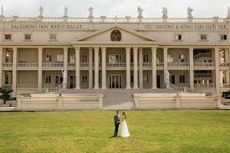**Nhà thờ Don Bosco:** Nằm trong lòng thành phố Đà Lạt, nhà thờ Don Bosco được xây dựng từ năm 1953 và hoàn thành vào năm 1960, mang đậm phong cách kiến trúc châu Âu. VVới những tòa nhà cao tầng và con đường sôi động xung quanh, nhà thờ Don Bosco trở thành điểm đến lý tưởng cho những ai khao khát tìm lại sự yên bình và thanh tịnh trong lòng Đà Lạt hối hả.
* 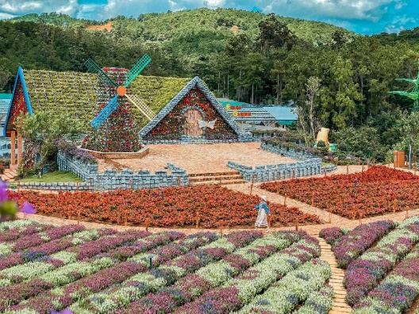**FRESH GARDEN**, Sở hữu không gian mở thoáng mát dưới bầu trời xanh của “thành phố ngàn hoa”, kết hợp cùng rất nhiều loài hoa đua sắc và có hương thơm nhẹ nhàng tạo nên một bức tranh ấn tượng ngay từ cái nhìn đầu tiên. Khi đến đây bạn sẽ cảm nhận rõ sự bình yên và quên đi xô bồ, sự ồn ào cũng như mệt mỏi trong cuộc sống.

**Buổi trưa:** Xe đưa quý khách đến nhà hàng dùng cơm trưa. Sau bữa trưa quý khách về khách sạn nghỉ ngơi.

**Buổi chiều:** Xe đưa quý khách tham quan:

* **Quảng trường Lâm Viên** Với tổng diện tích lên tới 72.000m2, **quảng trường Lâm Viên Đà Lạt** được thiết kế thành 4 khối công trình chính gồm nhà hát, khu quảng trường, công viên và khu thương mại – dịch vụ. Xung quanh quảng trường được bao bọc bởi muôn vàn loài hoa sặc sỡ nhiều màu sắc. Và giữa không gian xanh ngát của quảng trường nổi bật với hai công trình bằng kính được xem là tuyệt tác của kiến trúc hiện đại.
* **Xe đưa đoàn đi mua sắm đặc sản Đà Lạt – tại đây quý khách sẽ được dùng thử các món mứt nổi tiếng tại Đà Lạt và thưởng thức trà Atiso miễn phí. Quý khách có thể tự do mua sắm những loại đặc sản mang về làm quà cho gia đình.**
* Quý khách ghé thăm **KÝ ỨC ĐÀ LẠT (GREEN HILLS)**, quán cà phê mộc mạc nằm bình yên trên lưng đồi. Ngoài những góc không gian tại 𝐊𝐲́ 𝐔̛́𝐜 Đ𝐚̀ 𝐋𝐚̣𝐭, bạn còn có thể chẹckin những góc ôm trọn bầu trời Đà Lạt như:
* Cổng trời Đà Lạt Greenhills
* Vòng xoay tình yêu- Cánh đồng tuyết
* Nấc thang lên thiên đường.
* Hồ trên mây bốn mùa
* Cánh đồng tuyết

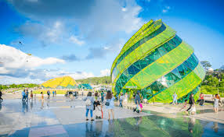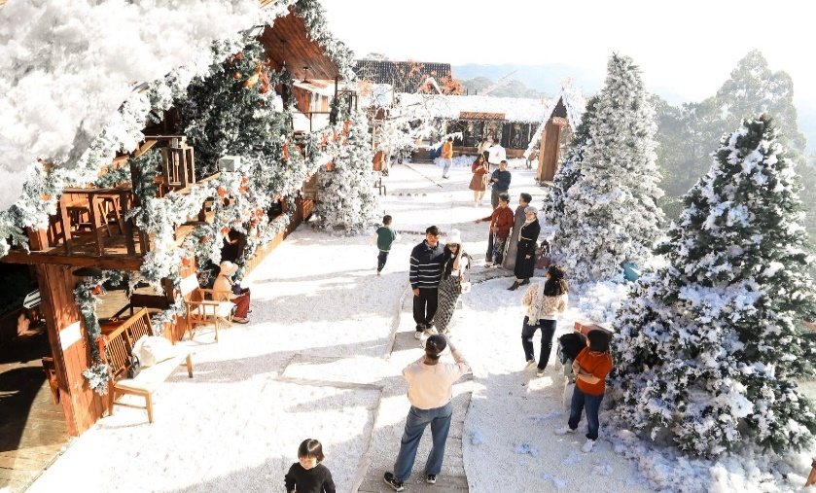

**Buổi tối**: Qúy khách đến nhà hàng 4 sao sang trọng để dùng bữa trưa cực kỳ hấp dẫn – **BUFFET RAU KHÔNG GIỚI HẠN + SET MENU LẨU HẢI SẢN/ BÒ/ THỊT/TÔM/ NẤM** ăn đến no bụng thì thôi.

Xe đưa quý khách về lại khách sạn nghỉ ngơi. Quý khách tự do khám phá Đà Lạt về đêm.

**NGÀY 3: CAFE MÊ LINH – TRẢI NGHIỆM HÁI BƠ -  TP. HCM . (Ăn sáng, trưa)**

**Buổi sáng:** Qúy khách làm thủ tục trả phòng, xe đưa quý khách đến nhà hàng dùng điểm tâm**.**

* **Đoàn tham quan Cafe Mê Linh Garden,**nơi được truyền tai là một trong những địa điểm check – in đẹp nhất Đà Lạt, đoàn tự do thưởng thức cafe chồn hảo hạng, ngắm nhìn những đồi cafe bao la bát ngát xanh rì đến tận chân trời. Đồng thời thỏa sức lưu lại những thước ảnh đẹp với các tiểu cảnh:

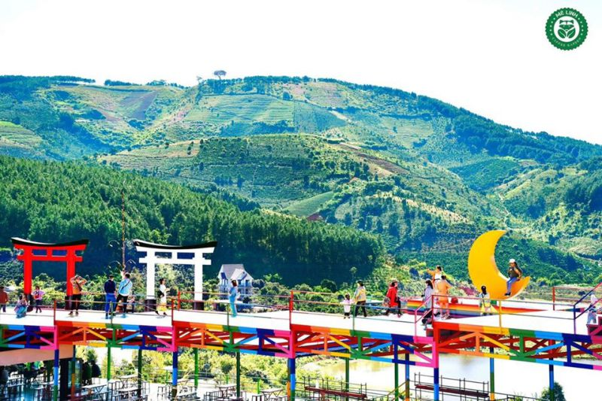– Vườn hoa ri  
– Cổng trời – nhìn ra view hồ  
– Cổng tình Cổng trời bali thu nhỏ  
– Cầu thang cầu vồng  
– Và các hạng mục check-in cực chill

* Quý khách có thể đứng dưới vườn bơ xanh mướt, nghe tiếng gió thổi rì rào và hái bơ trực tiếp tại vườn. Đây là một trải nghiệm độc đáo và cũng là cơ hội khám phá vẻ đẹp tự nhiên và văn hóa nơi đây.
* **Buổi trưa**: Đoàn dùng cơm trưa tại **Bảo Lộc**, thưởng thức cà phê, trà miễn phí và mua sắm đặc sản: Trà, Cà phê tại danh trà Bảo Lộc tỉnh Lâm Đồng**.** Sau ăn trưa đoàn tiếp tục khởi hành về TPHCM.

**Buổi tối:** Quý khách về đến Thành phố Hồ Chí Minh, xe đưa đoàn về điểm đón ban đầu. Kết thúc chuyến tham quan.Hướng dẫn viên **T&T MEDIA TOURISM** thay mặt công ty gửi lời chia tay đến quý khách, hẹn gặp lại quý khách trong chuyến đi sau!

**Lưu ý :** Thứ tự các điểm tham quan trên có thể thay đổi tùy theo hoàn cảnh thực tế và điều kiện thời tiết, nhưng số lượng các điểm tham quan không thay đổi.

**GIÁ TOUR KHÁCH ĐOÀN TỪ 25 KHÁCH**

| **TIÊU CHUẨN** | **Người lớn & trẻ trên 11 tuổi** | **Trẻ em từ**  **05 – 10 tuổi** | **Em bé dưới**  **05 tuổi** |
| --- | --- | --- | --- |
| **2 SAO** | **2.490.000 đ** | **75%** | **Miễn phí** |
| **3 SAO** | **2.890.000 đ** | **75%** | **Miễn phí** |

**GIÁ TOUR BAO GỒM :**

* **Vận chuyển:  Xe giường nằm** đón khách theo chương trình.
* **Lưu trú:** 2 sao / 3 sao. Tiêu chuẩn 2,3,4 khách/phòng tùy theo nhu cầu khách.
* **Ăn uống:**
* Điểm tâm sáng: 3 buổi tiêu chuẩn 70.000 đ/suất (1tô bún, phở, hủ tiếu + 1 ly nước ngọt, sữa, café), (2 bữa buffet nếu ở 3 sao)
* Ăn chính: Gồm 3 buổi + 1 buổi buffet.
* **Vé tham quan**: các điểm trong chương trình.
* **Bảo hiểm:** 50.000.000 đ/Người/trường hợp (Không được hưởng Bảo hiểm du lịch cho các trường hợp hợp sau: trên 80 tuổi, tiền sử các bệnh như: tim mạch, đột quỵ, …)
* **Hướng dẫn viên:**1 HDV nhiệt tình, vui vẻ phục vụ đoàn suốt tuyến
* **Nước suối:**1 chai 500ml/ngày/khách
* **Khăn lạnh:**1 cái/ngày/khách
* **Nón du lịch:**1 nón du lịch **T&T MEDIA TOURISM**

**[GIÁ TOUR KHÔNG BAO GỒM :](https://haidangtravel.com/tour-ta-dung-bao-loc" \l "not-allprice)**

* Chi phí cá nhân
* Giặt ủi, điện thoại, ăn uống và chí phí cá nhân ngoài chương trình…..
* **Thuế VAT**: 8%

**QUY ĐỊNH TRẺ EM :**

* **Trẻ em dưới 5 tuổi**Cha, mẹ hoặc người thân đi kèm tự lo các chi phí ăn, ngủ, tham quan (nếu có) cho bé. Hai người lớn chỉ kèm 1 trẻ em dưới 5 tuổi, em thứ 2 trở lên phải mua 1/2 vé tour. Phụ thu ghế ngồi trên xe: 40% giá vé/bé ( Nếu ba mẹ có yêu cầu)
* **Từ 5 - 10 tuổi** 75% vé tour. Bao gồm các dịch vụ ăn uống, ghế ngồi trên xe và ngủ chung với gia đình. Hai người lớn chỉ được kèm 1 trẻ em từ 5 đến dưới 12 tuổi, em thứ 2 trở lên phải mua suất người lớn.
* **Trẻ em 11 tuổi**Vé người lớn, tiêu chuẩn như người lớn.